Outi Helin
Suomen Koodikoulu
Johdatus robotiikan opettamiseen
SISÄLLYSLUETTELO
1. Yleiskatsaus automaatioon ja robotiikkaan
1.1 Automaatio, sulautetut järjestelmät, robotiikka
1.2 Robotiikka ja ohjelmointi
1.3 Miksi robotiikkaa opetetaan
  - Miten robotiikkaa opetetaan?
2. Robotiikka yhteiskunnassa
2.1 Arjen robotiikka
2.2 Teollisuus
2.3 Ohjelmistorobotiikka
2.4 Tulevaisuus
3.Robotiikan opettaminen eri koulutusasteilla
3.1 Opetukseen ja opiskeluun soveltuvat laitteet ja ohjelmointiympäristöt
3.2 Robotiikan oppimista tukeva opetus
4. Robotiikan harjoituksia ilman robotiikkalaitteita
4.1 EV3:n ohjelmointi simulaattorissa
4.2 Micro:bitin ohjelmointi MakeCode:ssa
4.3 Robotiikka-aiheisia pelejä

Yleiskatsaus automaatioon ja robotiikkaan
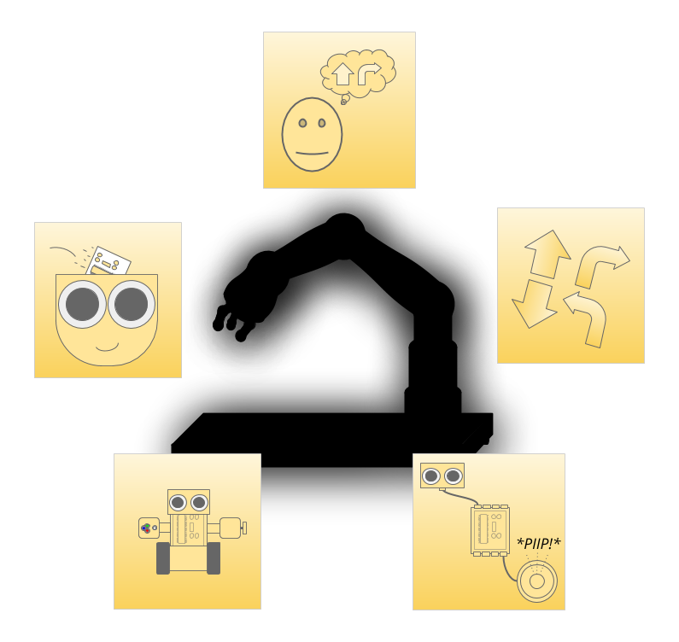
Tässä osiossa 1.1 esitellään automaation, robotiikan ja sulautetun järjestelmän käsitteet, 1.2 käsitellään ohjelmoinnin suhdetta robotiikkaan, 1.3 pohditaan, miksi ohjelmointia tulisi opettaa sekä 1.4 esitellään perusteet ohjelmoinnin opetukselle.

Johdanto
Robotiikka on nykypäivänä polttava puheenaihe, erityisesti tulevaisuuden työmarkkinoiden ja arjen helpottamisen kannalta. Moderneissa kodinkoneissa hyödynnetään jo nyt laajasti robotiikkaa. Teollisuusrobotit ovat paiskineet töitä tehtaissa jo vuosikymmeniä. Emme toivo, että robotti veisi kenenkään työpaikkaa, mutta emme myöskään halua kenenkään tekevän vaarallisia tai yksitoikkoisia työtehtäviä. Toisaalta tehtaissa ja suuryrityksissä mietitään kiivaasti, mitkä prosessit voitaisiin automatisoida kustannustehokkuuteen vedoten.
Mikä tekee laitteesta robotin? Onko astianpesukoneeni robotti? Ajammeko jo robottiautoilla?

1.1 Automaatio, sulautetut järjestelmät, robotiikka
Oli kyse teollisuudesta, oppilaiden kokeiden tarkistuksesta tai astioiden pesemisestä kotitaloudessa, vaaditaan jokaisen suorittamiseen työtä. Jotta tarkastamattomat kokeet muuttuvat tarkistetuiksi kokeiksi, täytyy suorittaa tarkastusprosessi. Prosessiin liittyvä työ on usein automatisoitavissa. Automaatiolla pyritään siis poistamaan tai vähentämään ihmisen tekemän työn tarvetta prosessiin liittyen. Automaattisesti toimivia laiteitta kutsutaan automaateiksi.
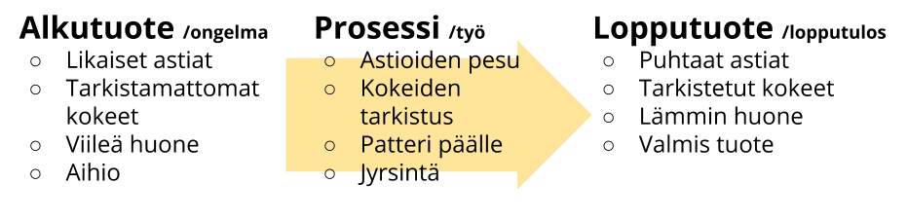
Kuvio 1: Automaatiosta hyödytään. Automaatiolla pyritään automatisoimaan tietty prosessi tai sen osa.
Prosessin automaattinen suorittaminen vaatii ohjaamista. Esimerkiksi useissa kodeissa olevat perinteiset lämpöpatterit säätelevät lämpötilaa automaattisesti. Patterin toimintaa ohjaa venttiili, joka mekaanisesti lämpölaajenemisen vaikutuksesta päästää sopivan määrän kuumaa vettä patterille. Vanhoissa astianpesukoneissa taas yhdistyvät munakello ja astioiden peseminen: Pesuohjelman pituus määrätään vääntämällä säätimestä ja ohjelma päättyy automaattisesti. Tämän kaltaisessa automaatiossa prosessin suorittamista ohjataan joko mekaanisesti tai elektronisesti. Toimiakseen oikein ja tehokkaasti yksinkertainen automaatio vaatii ennalta arvattavat olosuhteet.
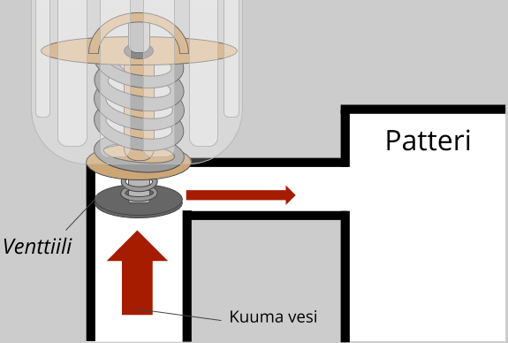
Kuvio 2: Vesikiertoisen patterin toiminta. Yksi yleisimmistä automaatioista on rakennusten lämmönsäätely. Esimerkiksi vesikiertoista patteria ei tarvitse ihmisen olla jatkuvasti säätämässä, vaan se säilyttää venttiilin ohjaamana tietyn lämpötilan.
Entä jos astianpesukoneeseen tai lämmitysjärjestelmään yhdistetään tietokone? Silloin tietokone on sulautettu osaksi laitteistoa ja kyseessä on sulautettu järjestelmä*. Kun laitteen toimintaa ohjaa tietokone, käyttöön saadaan myös antureita (sensoreita**), jotka antavat tietokoneelle tietoa prosessin etenemisestä ja vallitsevista olosuhteista. Esimerkiksi modernien astianpesukoneiden sisäänrakennettu tietokone saa antureilta tietoa lian ja astioiden määrästä.
Antureiden lisäksi laitteistoissa on toimilaitteita, esimerkiksi moottoreita, kaiuttimia, näyttöjä ja LED-valoja. Tietokone käskee toimilaitteita ohjelman mukaisesti. Ohjelmaa muuttamalla voidaan suoraan vaikuttaa siihen, miten antureilta saatua tietoa käytetään ja mitä toimilaitteet tekevät. Ohjelman muuttamisessa on kyse ohjelmoinnista.
*Perusopetuksen opetussuunnitelman perusteissa 2014 on määrätty seuraava tavoite yläkoulun käsitöiden oppimistavoitteisiin liittyen: “Käytetään sulautettuja järjestelmiä käsityöhön eli sovelletaan ohjelmointia suunnitelmiin ja valmistettaviin tuotteisiin” (OPH 2014: Vuosiluokat 7-9, käsityö S3). Yläkoulussa oppilaan tulisi siis valmistaa sulautettu järjestelmä, esimerkiksi robotti tai muu ohjelmoitavalla tietokoneella ohjattu tuote.
**Usein antureista puhuttaessa käytetään sanaa sensori. Kyseessä on lainasana englanninkielisestä sanasta sensor. Koska sanalle löytyy suomenkielinen vastine (anturi), käytetään sitä tämän materiaalin kontekstissa.

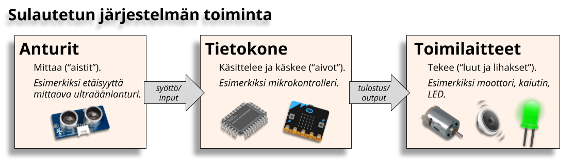
Kuvio 3: Sulautetun järjestelmän toiminta. Sulautetun järjestelmän toiminta voidaan yksinkertaisimmillaan kuvata syy-seuraussuhteena: Tietokone saa antureilta tietoa ympäristöstä reaaliajassa ja suorittaa ohjelman mukaisia toimenpiteitä toimilaitteita käyttäen.
Robotiikka on tekniikan ala, jossa yhdistyvät pääasiassa mekaniikka, sähkötekniikka sekä ohjelmointi. Robotit ovat siis laitteita tai laitteistoja, jotka suorittavat fyysistä työtä (mekaniikka) antamalla sähkövirtaa (sähkötekniikka) työtä tekeville komponenteille tietokoneelle kirjoitetun ohjelman mukaisesti (ohjelmointi). Aikaisemmin mainittu moderni, tietokoneen ohjaama astianpesukone on paitsi sulautettu järjestelmä, myös robotti. Robottia ohjaa aina tietokone, joten robotti on aina sulautettu järjestelmä.
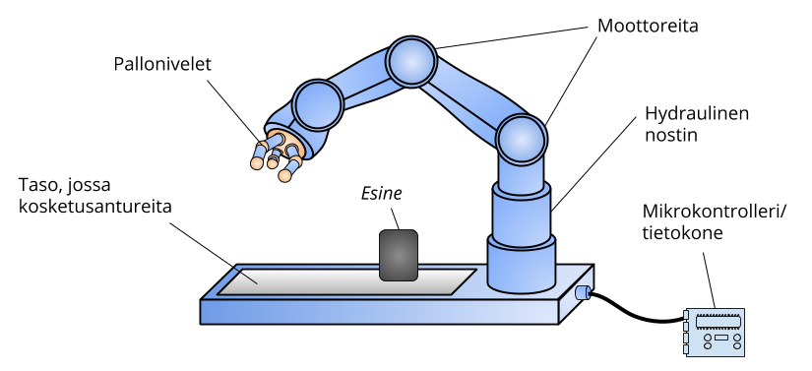
Kuvio 4: Hyvin suunniteltuna, rakennettuna ja ohjelmoituna tällainen robotti löytäisi tasolle asetetun esineen, saisi siitä otteen, ja nostaisi sen haluttuun paikkaan. Mikrokontrollerille kirjoitettu ohjelma päättelee kosketusantureilta saamansa syötteen perusteella esineen sijainnin ja ohjaa sitten kouran oikeaan paikkaan.
Koska robotit suorittavat yleensä automaattisesti tiettyjä prosesseja, niitä voidaan pitää automaationa. Mikäli robotti suorittaa vain hyödytöntä ja triviaalia tehtävää, esimerkiksi ainoastaan liikkuu eteenpäin ja kääntyy seinän tullessa vastaan, ei kyseessä ole automaatio. Jos tällaiseen robottiin liitettäisiin imuri, se saa työn ja tarkoituksen. Täten kyseessä olisi automaatti, tarkemmin automaatti-imuri tai robotti-imuri.
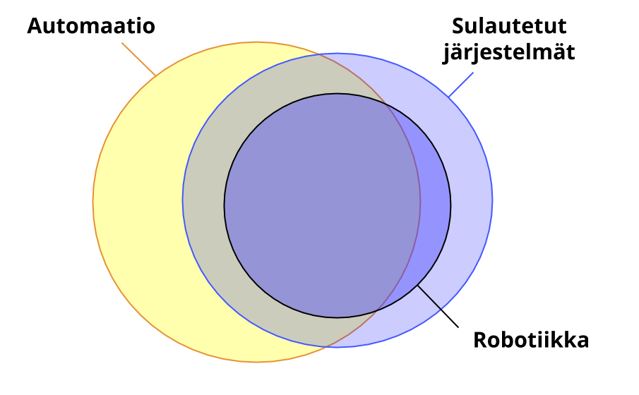
Kuvio 5: Käsitteiden suhteet. Nykyään merkittävä osa automaatiosta on tietokoneiden ohjaamaa eli sulautettuja järjestelmiä. Robotti on aina sulautettu järjestelmä. Yleensä robottien käytöllä automatisoidaan jokin prosessi.
Kaikki robotit ovat määritelmän mukaan sulautettuja järjestelmiä, mutta kaikki sulautetut järjestelmät eivät ole robotteja. Esimerkiksi modernissa autossa on useita tietokoneita (mikroprosessoreita), vaikka kyseessä ei ole robottiauto. Tietokoneet ohjaavat automaattisesti tiettyjä osaprosesseja, jotka liittyvät esimerkiksi jarrutukseen ja ajonopeuksiin. Pääasiassa kuljettaja kuitenkin ohjaa autoa. Toisaalta moderneissa astianpesukoneissa käytetään anturiteknologiaa ja tietokonetta ohjaamaan pesuprosessia. Moderni astianpesukone on määritelmän mukaan robotti, sillä se hoitaa koko prosessin automaattisesti ja itsenäisesti, reagoiden muun muassa tiskin ja lian määrään. Sekä auto että astianpesukone ovat sulautettuja järjestelmiä, koska laitteistoon on sulautettu yksi tai useampi tietokone. Auton toiminnassa tietokoneet ohjaavat vain tiettyjä osaprosesseja, eivät koko autoa, joten kyseessä ei ole varsinainen robotti. Autot ja ajaminen ovat kuitenkin olennainen tuotantoalue robotiikassa. Niiden toimintaa automatisoidaan turvallisuus ja mukavuussyistä enenevissä määrin soveltamalla robotiikkaa.
Tässä robotiikan oppimiskokonaisuudessa käytetään seuraavaa robotin määritelmää:
Robotti:
- On sulautettu järjestelmä, jossa on tietokoneen ohjaamia toimilaitteita sekä tarvittaessa ympäristön olosuhteita mittaavia antureita.
- Sisältää liikkuvia osia, joiden liikuttelu mahdollistetaan toimilaitteiden, esimerkiksi sähkömoottorien, avulla.
- On ohjelmoitavissa uudelleen.
Vaikka käsitteen “robotti” määrittely näyttää haastavalta, ihmiset tunnistavat robotin sellaisen nähdessään. Määritelmän ymmärtämisessä auttaa robottien ääripäiden määrittely.
Robottien ääripäitä:
- Robotti voi olla itsenäisesti liikkuva tai kauko-ohjattava.
- Robotti voi kymmenien anturien avulla kyetä reagoimaan monipuolisesti ympäristön muutoksiin tai se voi tukeutua täysin kauko-ohjaukseen.
- Robotilla voi olla kasvot, se voi muistuttaa eläintä tai se voi olla vaikkapa pelkkä käsi.
- Robotti voi olla suunniteltu suorittamaan tärkeää teollisuuden prosessia tai pelkästään viihdyttämään ihmistä tai perheen lemmikkiä.

1.2 Robotiikka ja ohjelmointi
Ohjelmoimalla tietokoneelle annetaan tarkat toimintaohjeet erilaisten tilanteiden ja tapahtumien varalle. Yksinkertaisimmillaan tapahtuma on napin painallus, josta seuraa ohjelman mukainen toiminto. Hyvin monimutkaiset tapahtumat, kuten robottiautojen tapauksessa liikennemerkkien tunnistaminen, vaativat monimutkaisen tekoälyohjelman. Molemmissa tapauksissa tietokoneelle kirjoitettu ohjelma määrää, mitä tapahtumasta seuraa. Lähtökohtaisesti robotti ei tee mitään, mitä ei sen ohjelmassa lue. Koska robotit ja automaatit ovat ihmisen ohjelmoimia, ihminen on vastuussa niiden toiminnasta.
Koska robotiikka ei ole pelkästään ohjelmointia, täytyy ymmärtää mekaniikan ja elektroniikan suhde ohjelmointiin. Tiedämme jo, että ohjelmoimalla annamme toimintaohjeita tietokoneelle ja tietokone käyttää toimilaitteita ohjelman mukaisesti. Mutta miten ihmeessä tietokonetta voi käskeä liikuttamaan esimerkiksi moottoria? Siihen tarvitaan ohjelmointiympäristö eli tietokoneohjelma, jossa ohjelmoija kirjoittaa tai kokoaa ohjelmaa. Ohjelmointiympäristössä toimintaohjeet annetaan ohjelmointikielellä. Ohjelmointiympäristöä käytetään tyypillisesti erillisillä tietokoneilla (pöytätietokone, kannettava tietokone, tabletti). Kun haluamme suorittaa ohjelman robotilla, ohjelmointiympäristö kääntää (compile) ohjelmointikielellä kirjoitetun ohjelman robotille sopivaan muotoon ja ohjelma siirretään robotin tietokoneen muistiin.
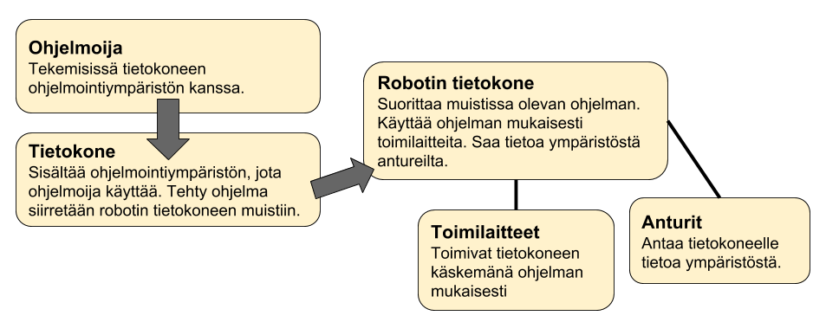
Kuvio 6: Robotin ohjelmointi. Tyypillisesti robottia ohjelmoidaan erillisellä tietokoneella ohjelmointiympäristössä. Ohjelmoija kirjoittaa ohjelman ohjelmointikielellä, jonka ohjelmointiympäristö kääntää robotille soveltuvalle kielelle. Ohjelma siirretään robotin muistiin. Näin ohjelmoijan tahto siirtyy lopulta robotin toiminnaksi.
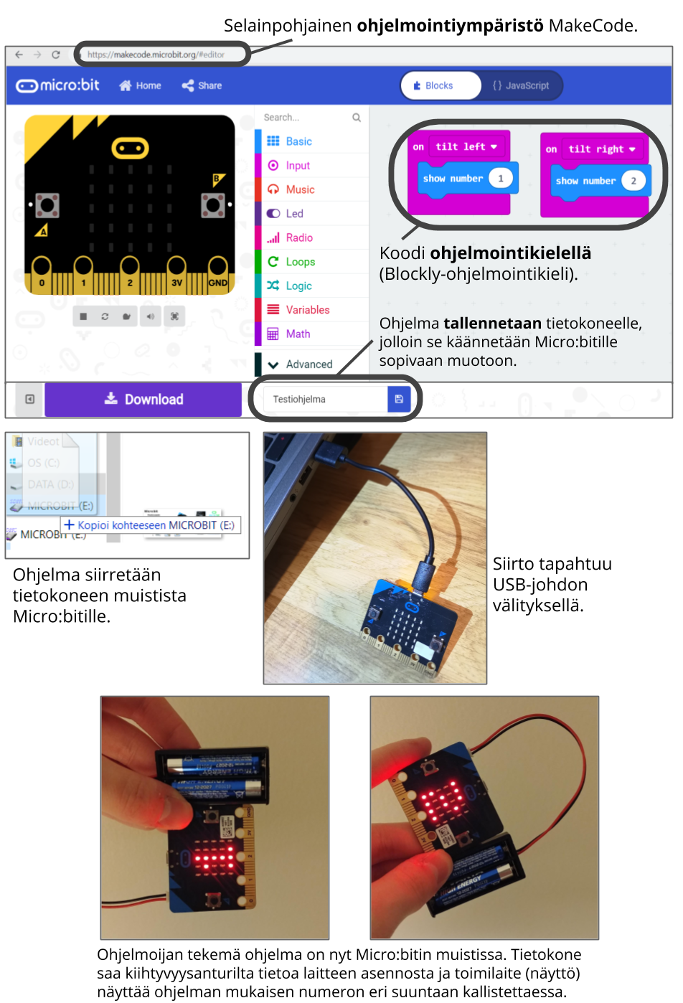
Kuvio 7: Ohjelman kulku ideasta robotin toiminnaksi. Kuvassa on esitelty, kuinka ohjelmoijan rakentama koodi siirtyy lopulta robotille.

1.3 Miksi robotiikkaa opetetaan
Tietokone ja ohjelmointi ovat erottamaton osa nykyteknologian ilmiöitä. Tietokoneita pyritään enenevissä määrin sulauttamaan eri laitteistoihin pääasiassa turvallisuus-, käyttömukavuus- ja kustannussyistä. Yksitoikkoisia ja fyysisesti rasittavia työtehtäviä suoritetaan yhä enemmän teknologia-avusteisesti. Teollisuuslinjastojen lisäksi erityisesti postituspalvelut ja kassatyö ovat automatisoinnin kohteena. Suomessakin perinteisten kassojen rinnalle on otettu itsepalvelukassoja. Ainakin Amazon ja DHL kokeilevat paraikaa lyhyen matkan postitusten suorittamista miehittämättömien drone-koptereiden avulla. Työmarkkinat tulevat merkittävästi muuttumaan automaation ja robotiikan kehittyessä. Tämän myötä ihmisen kädenjälkeä ja potentiaali voidaan hyödyntää siellä missä tarvitaan nimenomaan ihmistä; esimerkiksi luovissa, arvaamattomissa tai sosiaalista kanssakäymistä edellyttävissä työtehtävissä. Lisäksi automaatioon liittyen ihmistä tarvitaan automaatiojärjestelmien toiminnan valvonnassa. Esimerkiksi mikäli linja-autot tullaan jonain päivänä korvaamaan jossain määrin tai kokonaan robottiautoilla, tarvitaan kuljetusalan ammattilaisia edelleen valvomaan niiden toimintaa.
Nykyinen ja tuleva teknologinen kehitys nojaavat enenevissä määrin ohjelmoinnin avulla tuotettuihin ratkaisuihin. Koska perusopetuksen ja koulutuksen yksi keskeisimmistä tehtävistä on ohjata oppilasta tutkimaan ja ymmärtämään miten (teknologinen) maailma ja yhteiskunta hänen ympärillään toimii, ei robotiikkaa ja ohjelmointia voi ohittaa. Ne tulevat olemaan enemmän tai vähemmän yleistietoa tulevina vuosikymmeninä. Kaikkien ei tarvitse olla robotiikan asiantuntijoita, mutta ilmiö on hyödyllistä ymmärtää.

1.4 Miten robotiikkaa opetetaan?
Robotiikan opettamiseen on syntynyt jo vakiintuneita polkuja ja tapoja niissä kouluissa ja oppilaitoksissa, joissa siihen on panostettu. Seuraavassa esimerkki robotiikan oppimisen polusta:
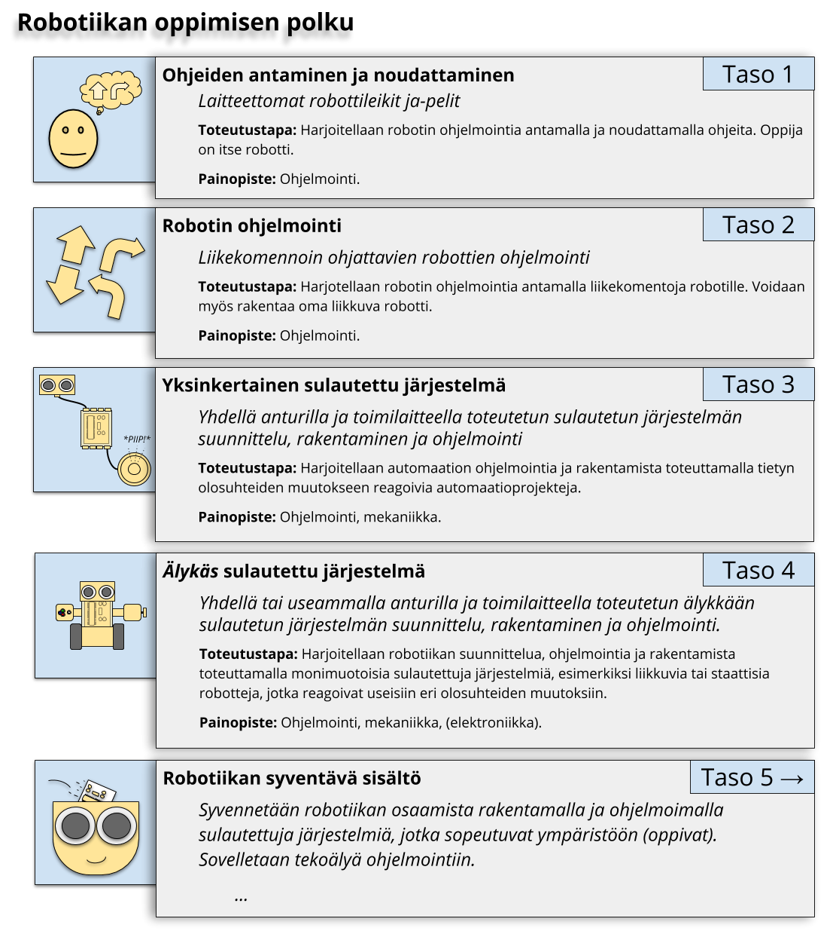
Kuvio 8: Robotiikan oppimisen polku. Robotiikan oppimisessa nojataan hyvin paljon konkretiaan ja ohjelmointiin. Elektroniikan ja mekaniikan osalta painopisteet vaihtelevat projektista riippuen. Ohjelmoinnin alkeita harjoitellaan leikkimällä itse robottia. Hiljalleen siirrytään robotiikan tuottamiseen. Laitteet ovat merkittävässä roolissa tehtäessä omia robotiikkaprojekteja.
Kaikkein luontevin ja mielekkäin tapa oppia robotiikkaa on robotiikkaprojektit, joissa oppija pääsee itse toteuttamaan ikäkaudelle ja taitotasolle sopivia robotteja tai automaatteja. Projektityöskentelyyn siirtymistä tuetaan toteuttamalla konkreettisia harjoituksia, joissa oppija toimii robottina ohjeita noudattaen, antaa ohjeita vertaiselle ja ohjelmoi valmista robottia yksinkertaisilla komennoilla (Tasot 1-2). Robotiikkaprojekteja toteutettaessa lähdetään ensin yksinkertaisista automaateista, esimerkiksi automaattisista hälyttimistä, jotka reagoivat tiettyyn olosuhdemuutokseen, esimerkiksi etäisyyttä mittaavan anturin havaitsemaan etäisyyden muutokseen (Taso 3). Seuraavaksi suunnitellaan, rakennetaan ja ohjelmoidaan useaan muutokseen reagoivia automaatteja tai robotteja, jotka kykenevät esimerkiksi pysymään pöydällä tippumatta, havaitsemaan toisia robotteja sekä seuraamaan viivaa (Taso 4). Tästä esimerkkinä “Sumorobotti”, joka ovat suosittu robotiikkaprojekti useassa Suomen peruskoulussa. Robotiikan oppimisen polun tasolla 5 on kyse ylöspäin eriyttävistä harrastetason projekteista.
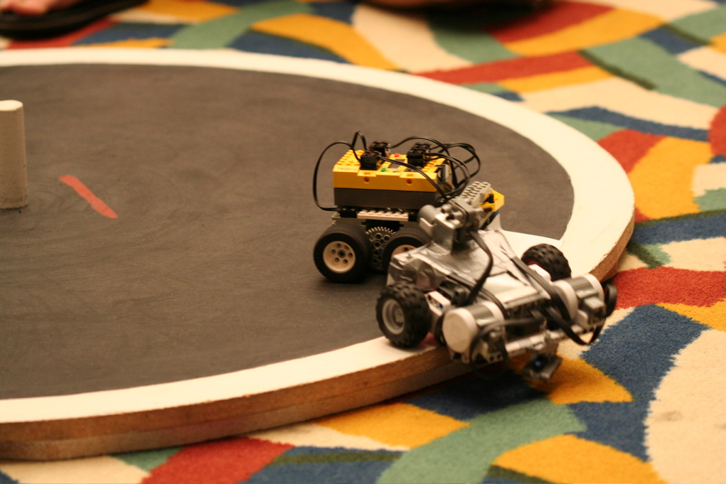
Kuvio 9: Sumorobotit. Sumorobotin tehtävä on pysyä pelilaudalla vastustajaa kauemmin. Robotit saavat työntää toisiaan. Innokas-verkoston robotiikka- turnauksissa kilpaillaan, kuka on tehnyt Suomen parhaan Sumorobotin Lego- robotiikkasarjoilla.
Robotiikan painopisteet vaihtelevat laitteista riippuen. Laitteiden valinnassa kannattaakin tietää etukäteen, mitä halutaan opettaa ja kenelle. Laitteiden valinnasta, ikäkaudelle sopivasta robotiikasta ja robotiikan opetuksesta kerrotaan yksityiskohtaisesti osiossa 3. Robotiikan opettaminen eri koulutusasteilla.

Robotiikka yhteiskunnassa
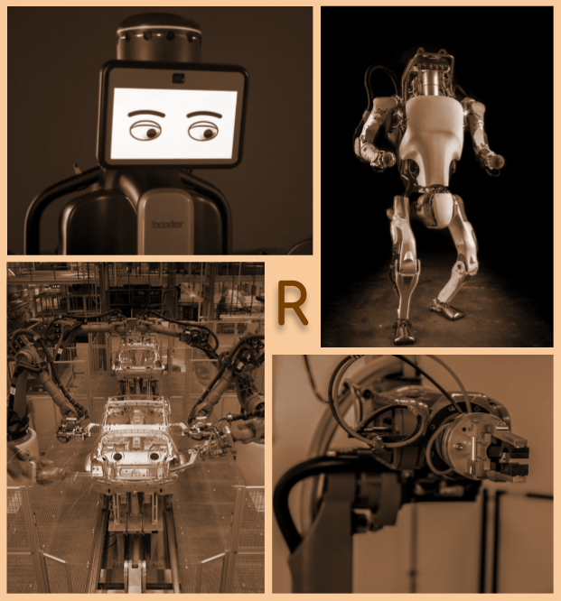
Tässä osiossa esitellään, miten robotiikka näkyy 2.1 nykyarjessa, 2.2 teollisuudessa, 2.3 ohjelmistotyössä ja 2.4 tulevaisuudessa.

2.1 Arjen robotiikka
Vaikka arjen robotiikka kuulostaa futuristiselta ajatukselta, ovat robotit ja muut sulautetut järjestelmät jo nyt kiinteä osa monen tavallisen kuluttajan arkielämää. Seuraavassa muutama esimerkki näistä laitteista ja järjestelmistä:
Robotti-imurit
Robotti-imureita löytyy jo useista kotitalouksista. Ne tutkivat asunnon ajamalla sen ympäri samalla luoden ohjelmaansa kartan asunnosta. Ympäristön havainnointiin ne käyttävät erilaisia antureita, erityisesti ultraääniantureita. Robotti-imuria voidaan pitää yksinkertaisena oppivana järjestelmänä: Se tallentaa tilan muodon muistiin ja suorittaa siivouksen sen mukaisesti. Robottiruohonleikkurit toimivat samaan tapaan, mutta seinien puutteen vuoksi leikattavan alueen reunat täytyy merkitä rajakaapelilla.
Ajotietokoneet
Moderneissa autoissa on yleensä ajotietokone, joka saa useilta sensoreilta tietoa ympäristöstä ja auton tilasta. Tämän järjestelmän tehtävät liittyvät pääasiassa turvallisuuteen ja käyttömukavuuteen. Uusimmat autot muun muassa seuraavat ajokäyttäytymisen ja kuljettajan silmien perusteella kuljettajan vireystilaa. Mikäli kuljettaja on väsynyt, tietokone antaa äänimerkin sekä ehdottaa lepotaukoa.
Muut kodinkoneet
Uusimmissa kodinkoneissa hyödynnetään robotiikkaa käyttömukavuuden, tehokkuuden ja taloudellisuuden edistämiseksi. Modernit pyykinpesukoneet kykenevät antureiden avulla laskemaan sisälle lastatun pyykin painon ja säätelemään tämän perusteella muun muassa veden kulutusta ja linkoustehoa.
Älykkäät liikennevalot
Vilkkaiden risteysten liikennevaloja ohjataan yleensä tietokoneella. Risteysten alla on silmukka-antureita, jotka toimivat metallinpaljastimen tavoin. Näin tietokone saa syötettä autojen määrästä ja soveltaa tietoa päättäessään, mitkä valot vaihtuvat. Yleensä silmukka-anturien herkkyys on asetettu niin, että sillä tunnistetaan vähintään pienet henkilöautot. Siksi esimerkiksi mopoilija voi joutua odottamaan punaisissa valoissa, kunnes samalle kaistalle tulee henkilöauto.
Tekoäly
Tekoäly on ohjelma, joka pystyy älylliseen toimintaan. Tekoälyä voi kehittää lähes rajattomasti ja se voidaan myös ohjelmoida kehittämään itseään. Moni meistä on ollut tietämättään kehittämässä tekoälyä: Jotkut sivustot pyytävät esimerkiksi kirjoittamaan kuvassa näkyvän sanan tai klikkaamaan kuvasta laatikoita, joissa näkyy liikennemerkki. Vastauksiamme käytetään esimerkiksi robottiauton tekoälyohjelmien kehittämiseen.
Yhteenveto
Roboteilla automatisoidaan sellaisia prosesseja, joissa automatisoinnin avulla edistetään turvallisuutta, käyttömukavuutta tai tekemisen tehokkuutta. Toisaalta automaation käytöllä voidaan myös välttää yksitoikkoisia ja epämukavia tehtäviä. Jo nyt useista kodeista löytyy robotti-imureita ja -ruohonleikkureita. Tulevaisuuden kodeista löytyvän robotiikan määrää voidaan vain arvioida. Tästä lisää osiossa 2.4 Tulevaisuus.

Teollisuus
Tehtaiden ja kokoonpanolinjojen tarpeet ovat olleet merkittävässä roolissa automaation ja robotiikan kehittämisessä. Automaation kehityksessä ollaan tultu Ford-tehtaiden kattokoukuista ja liukuhihnoista aina robotteihin ja tekoälyyn saakka. Kun ihmistä pyydetään piirtämään robotti, hän piirtää todennäköisesti kulmikkaan hahmon, jolla on ihmisen raajat ja kasvot. Todellisuudessa roboteilla on vain ne raajat tai ulokkeet, jotka ovat sen toiminnan kannalta välttämättömät. Tämä näkyy erityisesti teollisuuskäytössä olevissa roboteissa. Ne eivät suinkaan muistuta ulkonäöltään ihmistä, vaan korkeintaan yksittäistä raajaa.
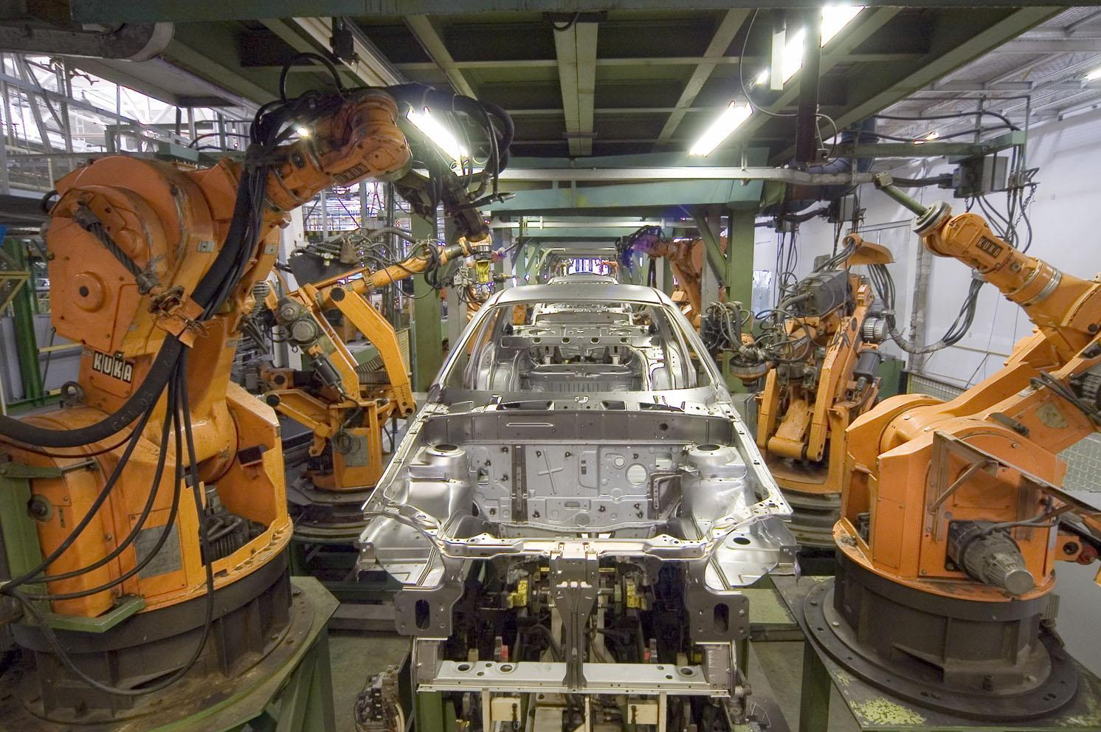
Kuvio 8: Teollisuusrobotit. Teollisuusautomaatiossa on jo pitkään hyödynnetty robotteja. Teollisuusrobotit muistuttavat yleensä valtavaa mekaanista kättä, joka on pultattu kiinteästi alustaan. Kuvassa Saksalaisen KUKA Robotics -yhtiön valmistamat robotit kokoavat auton koria.
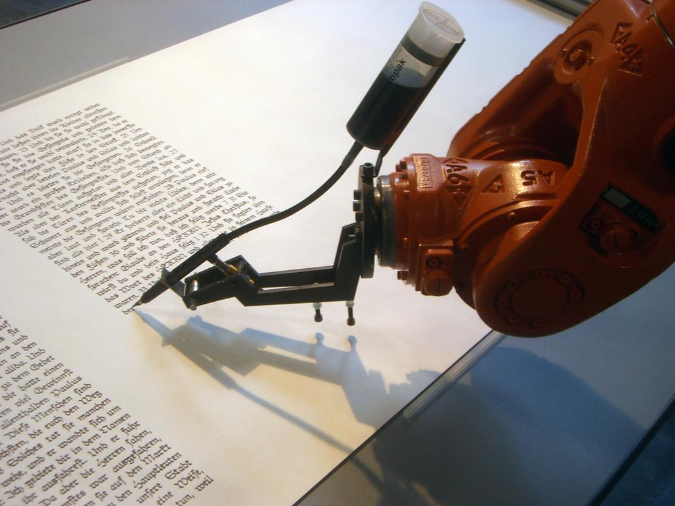
Kuvio 9: Teollisuusrobotin tarkkuus. Teollisuusrobottien suunnittelussa ja mekaniikassa korostuvat tarkkuus ja toimintavarmuus. Kuvassa demonstroidaan robotin äärimmäistä tarkkuutta: Robotti suorittaa siirtokirjoitustehtävää.
Kokoonpanolinjojen, hitsausten ja muiden tarkkojen prosessien lisäksi robotteja käytetään muun muassa tavaran varastointiin liittyvissä tehtävissä. Yleensä varastossa olevat tavarat kategorisoidaan ja numeroidaan muutenkin, joten robotin käyttäminen tietyn tuotteen löytämisessä ja hyllytyksessä on kannattavaa. Tämä korostuu erityisesti suurissa varastoissa. Näitä robotteja ei tietenkään ole pultattu kiinni lattiaan, vaan niiden hyöty perustuu nimenomaan liikkuvuuteen.
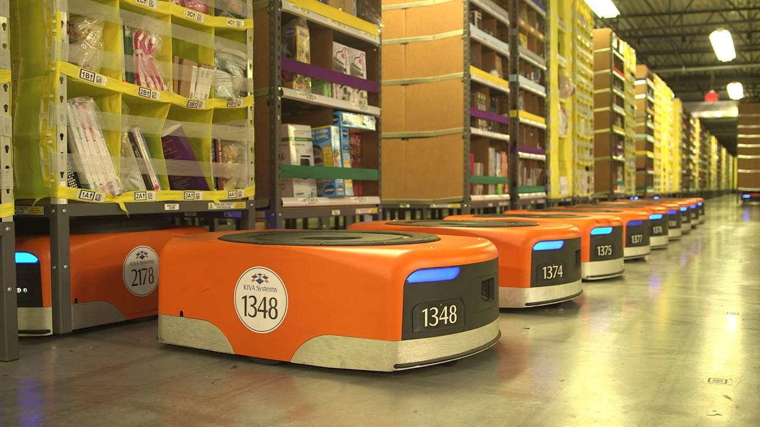
Kuvio 10: Varastorobotit. Verkkokauppajätti Amazon käyttää jo nyt suurimmissa varastoissaan robotteja. Nämä yksinkertaiselta näyttävät robotit pystyvät nostamaan kokonaisia hyllyjä.
Nykyajan teollisuusautomaatiossa hyödynnetään vahvasti robotiikkaa. Teollisuudessa automaation toiminta vaatii kuitenkin varsinaisten robottien lisäksi valvontaa ja suunnittelua. Teollisuusautomaation hierarkiaa voidaan kuvata automaatiopyramidilla. Tässä hierarkiassa anturien ja toimilaitteiden muodostamaa osaa teollisuusautomaatiosta kutsutaan kenttätasoksi. Ohjaavat tietokoneet (mikrokontrollerit ja mikroprosessorit), olivatpa ne kiinteästi osa robottia tai erillään, käsittävät ohjaustason. Automaatiopyramidi on kuvattu alla olevassa kuvassa (Kuvio 11).
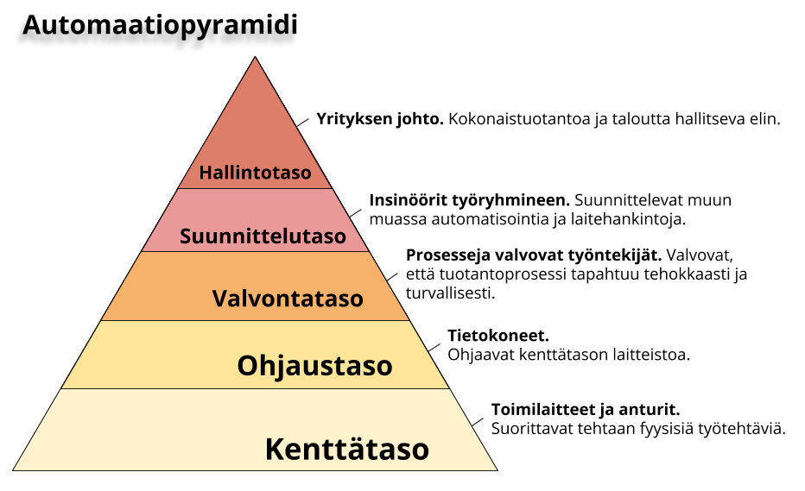
Kuvio 11: Automaatiopyramidi. Teollisuusautomaatio voidaan jakaa viiteen tasoon: Kenttätaso, ohjaustaso, valvontataso, suunnittelutaso ja hallintotaso.
(Lähde: https://realpars.com/automation-pyramid)
Nykyisissä teollisuusroboteissa usein yhdistyvät kenttä- ja ohjaustaso (sulautettu järjestelmä). Vaikka tehtaan työtehtävät olisi täysin automatisoitu, ihmisen tarve näkyy edelleen valvonta-, suunnittelu- ja johtamistehtävissä. Lähtökohtaisesti automatisoinnin kehitys etenee tässä hierarkiassa alhaalta ylöspäin. Valvontataso voidaan jo osittain automatisoida.

Ohjelmistorobotiikka
Ohjelmistorobotiikka (Robotic Process Automation, RPA) on teknologia, jonka avulla automatisoidaan prosesseja toimisto- ja tietotyössä. Tietotyö on tiedon parissa tehtyä työtä. Sitä tarvitaan erilaisten palveluiden taustalla. Esimerkiksi verkkopankit Internetissä vaikuttavat toimivan itsekseen, mutta taustalla on paljon ihmisten hoitamaa työtä. Taustatyö liittyy mm. käyttäjätunnusten ja avainlukujen hallintaan, ohjelmiston ylläpitoon vikatilanteissa sekä lakisääteisiin velvoitteisiin kuten riskien hallintaan tai rahanpesuun liittyviin tarkastuksiin.
Ohjelmistorobotiikassa on kyse automaatioiden tuottamisesta ohjelmiston avulla. “Robotti” on ohjelmisto, joka käyttää tietojärjestelmiä kuten käyttäjä (ihminen) tekisi. Se avaa järjestelmiä, täyttää kenttiä ja klikkailee käyttöliittymien näppäimiä sille kerrottujen käsittelysääntöjen mukaisesti. Ohjelmistorobotit eivät ole fyysisiä, vaan ohjelmistoja, jotka automatisoivat toisten ohjelmistojen käyttöä.
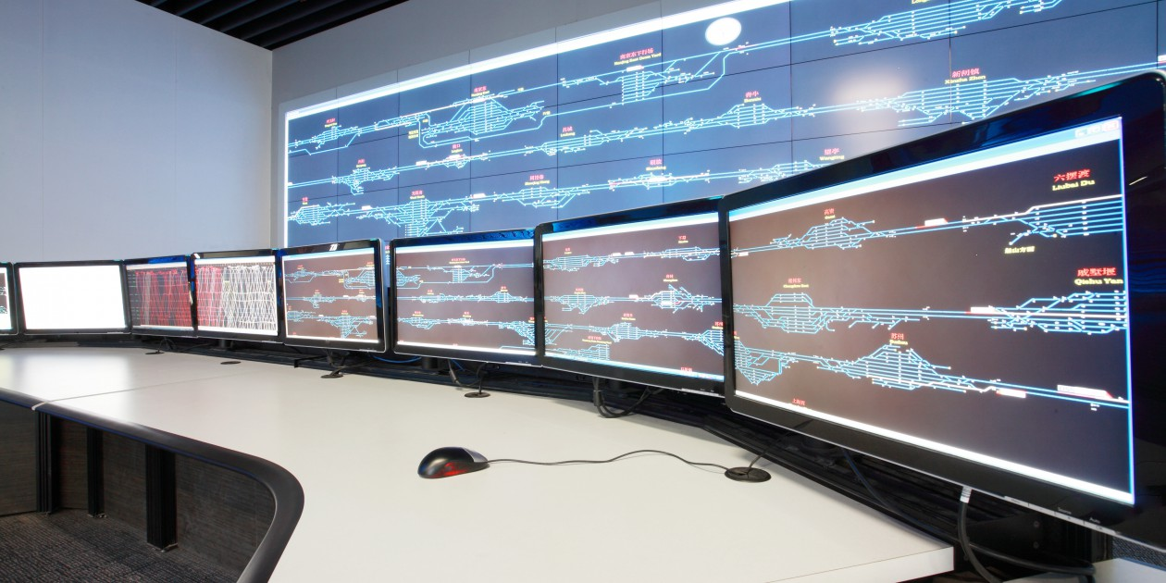
Kuvio 11: Ohjelmistorobotit. Ohjelmistorobotit ovat ohjelmia, jotka käyttävät ohjelmistoja työntekijöiden puolesta.
Ohjelmistorobottien avulla voidaan automatisoida rutiiniluonteisia työtehtäviä kuten esimerkiksi raporttien käsittely, tietojen haku tai vienti eri sovellusten välillä tai vaikka käyttäjätunnusten luominen. Mikäli prosessissa toistetaan tehtävät lähes aina saman kaavan mukaan, se on hyvä kandidaatti ohjelmistorobotiikalla toteutettavaksi.
Ohjelmistorobottien edeltäjiä ovat testiautomaatiojärjestelmät sekä erilaiset ‘botit’. Näistä yleisimmät esimerkit lienevät Internet-hakukoneiden hakubotit sekä erilaisten viihdepalveluiden tietovisaa pitävät ohjelmistot.
Ohjelmistorobotin opettaminen tapahtuu usein graafisen käyttöliittymän avulla. Nykyisin käytössä olevat ohjelmistorobotit vaativat yksiselitteiset käsittelyohjeet työn kaikkiin vaiheisiin. Niille opetetaan automatisoitavan prosessin kulku sekä yksittäiset toiminnot kuten työn tekijän sijaiselle opetettaisiin: avaa ohjelma painamalla tästä napista, kirjaudu tällaisella tunnus/salasanaparilla, tee toiminto valitsemalla tuo valikkonäppäin, tallenna ohjelmiston tulostama raportti tähän kansioon. Nykyiset ohjelmistorobotit eivät osaa itsenäisesti oppia uutta tai kehittää toimintaansa, vaan ne hoitavat työn annettujen ohjeiden mukaisesti kerta toisensa jälkeen.
Robotin opettaminen ei vaadi perinteisiä ohjelmointitaitoja tai ohjelmistokehitysprojekteja. Siksi se onkin merkittävästi helpompaa ja nopeampaa kuin perinteinen tietojärjestelmäkehitys. Ohjelmistorobotiikan avulla voidaan paitsi säästää aiemmin manuaalisesti tehtyä työtä, myös vähentää työssä tapahtuvia inhimillisiä virheitä. Esimerkiksi palkkahallinto, logistiikka, tilintarkastus tai vakuutustoimijat voivat hyödyntää robotteja käsittelemään erilaisia tarkastuslaskentoja tai viranomaisvaatimuksena koostettavia raportteja. Robotti hakee käsiteltävät tiedot järjestelmistä, käsittelee ne tapaukset, jotka sille on opetettu ja tuottaa lopuista listan, jonka ihminen puolestaan käy läpi. Tämä mahdollistaa sen, että työntekijät voivat keskittyä ideointia ja harkintaa vaativiin töihin robotin hoitaessa ‘tylsän’ rutiinityön.
Ohjelmistorobotiikan avulla kehitetään uusia palveluita, parannetaan palveluiden nopeutta tai laatua ja säästetään toiminnan kuluja, kun osa tarvittavasta työpanoksesta korvataan robotilla. Ohjelmistorobotti ei lepää eikä lomaile, vaan tekee töitä tarvittaessa ympäri vuorokauden. Näin sen ylläpito saattaa olla helpompaa ja edullisempaa kuin työntekijän.
Ohjelmistorobotiikkaa hyödynnetään jo useilla eri toimialoilla. Tulevaisuudessa käyttökohteet monipuolistuvat, kun robotteihin kehitetään tekoälyominaisuuksia ja ne oppivat kehittämään toimintaansa itse. Useiden tutkimusten (*, **) mukaan ohjelmistorobotiikan myötä edessämme on suurin työhön liittyvä murros sitten teollisen vallankumouksen. Julkisuudessa on keskusteltu perinteisten töiden katoamisesta ja siitä, tuleeko meidän pelätä robottien korvaavan ihmisen työelämässä. Toiset tutkimukset (***) taas osoittavat, että robotiikka ja tekoäly tulevat luomaan vähintään yhtä paljon uusia työtehtäviä. Varmaa on, että tietotyön luonne tulee muuttumaan ja robotiikan soveltamisesta saattaa syntyä jopa seuraava perustaito toimistohenkilöstölle.
Osion lähteet:
*Ohjelmistorobotiikka ja tekoäly – soveltamisen askelmerkkejä. Kääriäinen, Jukka; Aihkisalo, Tommi; Halén, Marco; Holmström, Harald; Jurmu, Petri; Matinmikko, Tapio; Seppälä, Timo; Tihinen, Maarit; Tirronen, Justus (2018-10-30)
**Introduction to Robotic Process Automation: a Primer. The Institute for Robotic Process Automation. Casale,‎ F., Dilla, R., Jaynes, H., Livingston, L. & Matrisciani, M. (2015).
***Gartner Says By 2020, Artificial Intelligence Will Create More Jobs Than It Eliminates: https://www.gartner.com/newsroom/id/3837763

2.4 Tulevaisuus
“IoT - Esineiden internet”
Älypuhelimet, älykellot, älytaulut, älyvalot… “Äly” on siirtynyt vahvasti osaksi teknologiaa. Teknologian yhteydessä älyllä tarkoitetaan tietokoneiden ja antureiden sulauttamista sellaisiin laitteisiin, joissa siitä on hyötyä. Älylaitteet ovat siis esimerkkejä kuluttajatason sulautetuista järjestelmistä. Älylaitteet ovat yleistyneet kodeissa viime vuosina. Mikäli kehitys jatkuu entiseen malliin, tulevaisuuden koti on pullollaan älylaitteita. Seuraavassa esimerkki kuvitteellisesta “älykodista” lyhyen tarinan muodossa:
“Töistä tullessani virtuaalinen avustaja toivottaa minut lempeästi tervetulleeksi kotiin. Valot syttyvät automaattisesti violetin sävyllä, koska aamulla käskin järjestelmää muuttamaan valon sävyä kyseiseen väriin. Heitän QR-koodilla merkityt ulkovaatteeni laatikkoon, jossa robotti automaattisesti lajittelee ne oikeille hyllyille kaapissani. Anturit havaitsevat hatussani likaa, joten se siirretään suoraan jonottamaan pesuvuoroa pyykkikoriin. Tarvitsen hattua huomenna, joten se siirtynee prioriteettijärjestyksessä esimerkiksi urheilusukkien edelle.
Järjestelmä päätteli jo ennen saapumistani puhelimeni GPS-paikantimen perusteella, että olen tulossa kotiin. Illallinen on siis katettu valmiiksi. Unohdin viimeksi käskeä järjestelmää poistamaan tiistain ruokalistalta ainaisen makaronilaatikon, joten kotona minua odottaa makaronilaatikko... Sanon: “Google. Poista ruokalistalta makaronilaatikko. Tilalle spagetti ja lihapullat”. Mietin, että pitäisi valmistaa välillä illallinen itse, kun ei tämä robotin tekemä pöperö oikein enää maistu. Ei vaan ole aikaa. Jääkaappikin on pullollaan ruokaa, joka on automaattisesti lajiteltu drone-lähetyksenä tulleesta ruokapaketista. Ei kukaan enää käy edes kaupassa.
Istun sohvatuolilleni ja televisio valitsee automaattisesti kanavan, jolta lempiohjelmani näkyy juuri nyt. Käsken järjestelmää nostamaan sohvan jalkatuen jalkojeni alle. Ihmettelen, miksi myös viereisen sohvatuolin jalkatuki nousee. Ajattelen: “Ahaa, painava reppuni on toisella tuolilla, joten järjestelmä luulee ihmisen istuvan siinä”. Samalla mietin, että tulisipa joku käymään niin tekisin itse ruokaa koko porukalle. Kaikki ovat vaan niin kiireisiä nykyään.”
Tarinassa esitelty äärimmäinen älykoti olisi jo nyt mahdollista toteuttaa. Älyvaloja ja ääniohjattavia älytelevisioita on jo monessa kodissa. Kuluttajille myydään ääniohjattuja virtuaaliavustajia (esim. Amazon Echo ja Google Home), joilla voidaan ohjata muitakin saman tuoteperheen tuotteita - puhumattakaan sähköpostista ja sosiaalisesta mediasta. Kuten tarinassa, tulevaisuuden älykodissa yksi tekoäly toimii kaiken ohjaajana ja ihmisen täytyy käskeä vain tätä tekoälyä. Tarinassa mainitut automaattinen ruoanlaittaja ja vaatteiden lajittelija ovat mahdollisia toteuttaa teollisuusautomaatiota jäljittelemällä, mutta tämän kaltaiset robotiikan sovellukset ovat toistaiseksi hyvin kalliita ja hankalia toteuttaa kodin kontekstissa.
Edellä esiteltyä kodinkoneiden ja muiden laitteiden yhdistämistä internetiin kutsutaan IoT-järjestelmäksi (lyhenne käsitteestä Internet of Things, suomeksi esineiden internet). Kun kahvinkeittimestäkin tehdään sulautettu järjestelmä, jonka voi yhdistää internetiin, voimme esimerkiksi älypuhelimella selvittää jätimmekö kyseisen laitteen päälle lähtiessä. IoT-järjestelmä saattaa kuitenkin tehdä kodin alttiiksi tietoturvahyökkäyksille: Mikäli kotimme laitteet ovat yhteydessä internetiin, osaava hakkeri voi käyttää kyseisiä laitteita tai hankkia tietoa niiden käytöstä. Tunnemme jo tosielämän tapauksia, joissa hakkerit ovat saaneet käyttöönsä tietokoneiden web-kameroita. Esineiden internet asettaakin uudenlaisia vaatimuksia tietoturvalle. Älypuhelinten yleistymisen myötä näiden tietoturvan haasteiden kanssa kamppaillaan jo nyt.

Robotiikan opettaminen eri koulutusasteilla
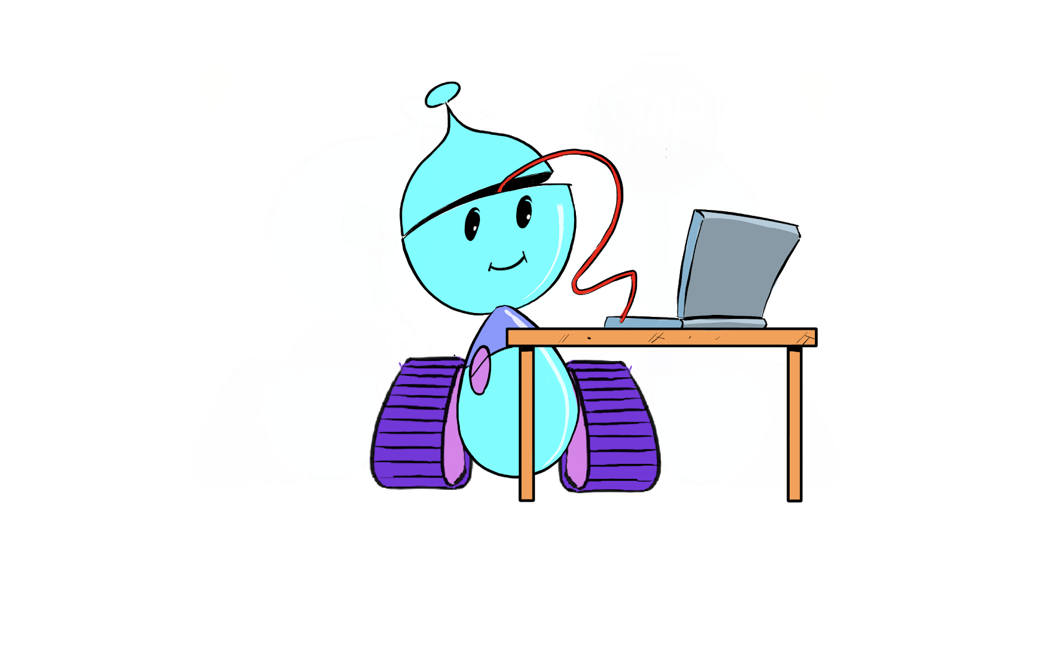

Tässä osiossa esitellään a. koulutukseen soveltuvat laitteet ohjelmointi- ympäristöineen ja b. robotiikan ja automaation oppimista tukevan opetuksen kriteerit. Osio a. on tässä dokumentissa ja osio b. erillisessä dokumentissa.

3.1 Opetukseen ja opiskeluun soveltuvat laitteet ja ohjelmointiympäristöt
Robotiikassa yhdistyvät erityisesti mekaniikka, elektroniikka ja ohjelmointi. Robotiikkasarjoissa, kuten Lego Mindstorms ja VEX IQ, on kevennetty robotiikan haasteellisuutta vähentämällä käyttäjälle kohdistuvaa elektroniikan osuutta huomattavasti sekä helpottamalla mekaniikan ja ohjelmoinnin osuuksia. Robotiikkasarjoilla mekaanisten ratkaisujen rakentaminen on yksinkertaista ja nopeaa. Ohjelmointi on pyritty yleisesti tekemään mahdollisimman helpoksi ja intuitiiviseksi graafisten ohjelmointiympäristöjen myötä.
Siinä missä Lego- ja VEX-robotiikkasarjat tukevat erityisesti robotiikan mekaniikka- ja ohjelmointiosuuksia, Micro:bit, Arduino ja Raspberry Pi tukevat enemmänkin elektroniikan ja ohjelmoinnin yhdistämistä. Micro:bit ja Arduino ovat yksinkertaisia mikrokontrollereita, jotka sopivat kaikille koulutusasteille sekä robotiikan alkeiden että edistyneemmän robotiikan opettamiseen. Raspberry Pi taas on pieni tietokone, joka toimii lähtökohtaisesti Raspbian-käyttöjärjestelmällä. Sitä voidaan käyttää tietokoneena siinä missä kuluttajatason tietokoneitakin. Raspberry Pi sopii edistyneempiin robotiikka ja ohjelmointiprojekteihin, erityisesti verkkoyhteyttä vaativiin IoT-projekteihin.
Seuraavilla sivuilla on esitelty kouluun ja koulutuksiin parhaiten soveltuvat ja yleisesti käytetyt laitteet (kehitysalustat ja robotiikkasarjat): Bee-Bot, Lego EV3, Micro:bit, VEX IQ, Arduino ja Raspberry Pi. Samassa on kuvattu jokaista laitetta kohden niiden soveltuvuus tietyn tasoiseen opetukseen Robotiikan oppimisen polun tasoina 1-5 (Liite 1), soveltuvuus eri koulutusasteille sekä laitteiden soveltamisen painopiste robotiikkaan liittyen.
Koulutukseen soveltuvia laitteita on esitelty yksitellen seuraavilla sivuilla. Jokaiselle laitteelle on ehdotettu soveltuvuus robotiikan oppimisen polun eri tasoille. Suluissa olevat tasot tarkoittavat, että kyseisellä laitteella voidaan käsitellä tämän tason robotiikkaa vain epäsuorasti tai lisälaitteilla.

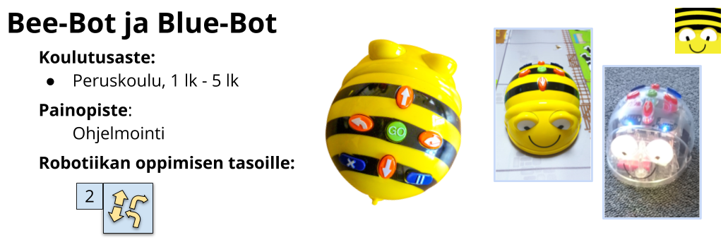

Bee-Bot ja Blue-Bot ovat alkeisohjelmointiin tarkoitettuja robotteja, joille on mahdollista antaa yksinkertaisia liikekomentoja (liikkuminen eteen ja taakse sekä kääntyminen vasemmalle ja oikealle). Botit tarjoavat konkreettista matalan kynnyksen alkeisohjelmointia. Bee-Botin ohjelmointi tapahtuu siinä fyysisesti kiinni olevien näppäimien avulla, mutta Blue-Bottia voi komentaa myös bluetooth-yhteyden kautta tietokoneella, tabletilla tai puhelimella. Botteille voidaan ohjelmoida korkeintaan 40 peräkkäistä komentoa.
Botteja varten myydään erilaisia liikkumisalustoja ja mattoja, jotka mahdollistavat ohjelmoinnin integroinnin useisiin eri oppiaineisiin: Alustana voi toimia esimerkiksi Euroopan kartta. Myös omien alustojen askarteleminen on suhteellisen vaivatonta. Koska Botit liikkuvat vakiona yhdellä liikekomennolla 15cm ja kääntyvät 90°, alusta koostuu tyypillisesti ruudukosta, jossa yksittäinen ruutu on 15cm × 15cm.
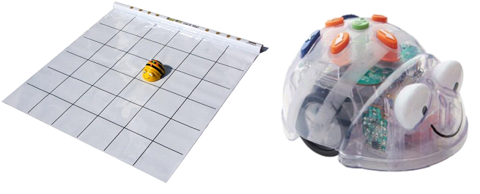
Kuvio 1: Bee-bot/Blue-bot-alustat. Ohjelmoinnin eri oppiaineisiin integrointiin käteviä ovat ruudukko- alustat, joissa on ruudukkokohtaiset muovi- taskut tai erillinen muovipeite. Näin ruudukolla voidaan pelata muun muassa eri oppiaineisiin liittyviä muistipelejä ilman, että robotit jäävät kortteihin kiinni.
Botteja käytettäessä robotiikan painopiste on selvästi ohjelmoinnissa. Botit ovat kuitenkin helppo ensikosketus robotiikkaan ja robotin ohjelmointiin. Botteja käyttämällä edistetään ymmärrystä siitä, että robotit ovat laitteita, jotka käyttävät sähkövirtaa ja toimivat osiensa mahdollistamalla tavalla sen mukaan, kuinka ne ohjelmoidaan.

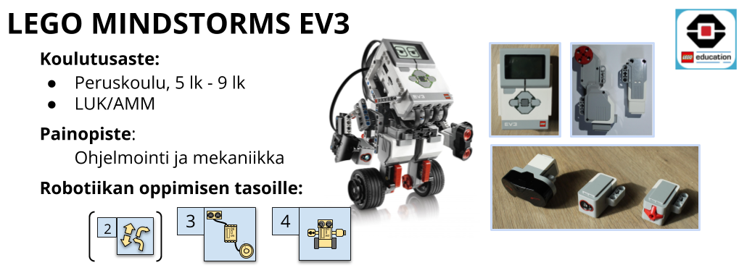

Mindstorms EV3 on Legon tuottama robotiikkapaketti, joka sisältää ohjelmoitavan keskusyksikön, erilaisia antureita, moottoreita sekä rakenteluosat. Keskusyksikköön voidaan kytkeä Legon väri-, valo-, kosketus-, ääni-, gyro-, lämpö-, infrapuna- ja ultraääniantureita yksinkertaisesti yhdellä johdolla.
Robottia on mahdollista ohjelmoida tietokoneelle ja tabletille ladattavassa graafisessa ohjelmointiympäristössä (LEGO MINDSTORMS Education EV3), tai selainpohjaisessa MakeCode-ohjelmointiympäristössä (https://makecode.mindstorms.com/).
Vahvuudet:
- Legot ovat lähes poikkeuksetta lapsille ja nuorille entuudestaan tuttuja rakennussarjoja, ja niiden tarjoamat mahdollisuudet erilaisten mekaanisten ratkaisujen toteuttamiseksi ovat laajat.
- Tarjoaa matalan kynnyksen robotiikan opiskelua. Helppo rakentaa erityisesti liikkuvia robotteja. Painopisteenä ohjelmointi ja mekaniikka. EV3 rakenteluun voi hyödyntää mitä tahansa Lego-osia.
- EV3:n ympärillä on laaja käyttäjäverkosto. Suomessa EV3 robotteja nähdään jokavuotisessa RoboCup Junior SM-kisoissa sekä 2018 YLE:llä esitetyssä Robomestarit -sarjassa.
- EV3:n ohjelmointi graafisessa ohjelmointiympäristössä on suhteellisen intuitiivista ja edistää käyttäjän algoritmista ajattelua. MakeCode-ympäristössä on myös mahdollisuus tekstuaaliseen ohjelmointiin JavaScript-ohjelmointikielellä. EV3- ja VEX-robottien ohjelmointia varten on kehitetty myös RobotC-ohjelmointiympäristö, jolla robotteja voidaan ohjelmoida C-ohjelmointikielellä.
Haasteet:
- Rakenteluosat ovat muovisia, mikä heikentää muun muassa itse tehtyjen vaihteistojen toimintavarmuutta ja -tarkkuutta.
- Edistyneempien ohjelmien tekeminen ja lukeminen Legon omassa graafisessa ohjelmointiympäristössä saattaa vaikuttaa sekavalta.
- Bluetooth-yhteyden kanssa on toisinaan ongelmia.
- Ei tarjoa mahdollisuutta elektroniikan opiskelulle.
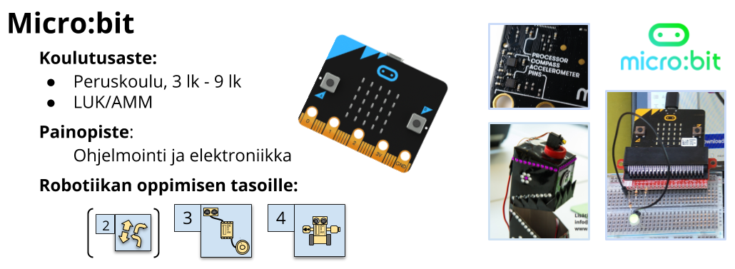

Micro:bit on BBC:n tuottama kehitysalusta, joka on suunnattu laitelähtöiseen ohjelmoinnin oppimiseen kaikenikäisille. Micro:bit on mikrokontrolleri eli yhdelle piirilevylle rakennettu yksinkertainen ja ohjelmoitava tietokone. Siihen on integroitu kompassi, kiihtyvyysanturi, lämpöanturi, kaksi painiketta ja 5 × 5 -LED-matriisi (eli yksinkertainen näyttö).
Laitetta ohjelmoidaan pääasiassa selainpohjaisessa graafisessa MakeCode-ohjelmointi- ympäristössä (https://makecode.mindstorms.com/) joko lohko-ohjelmointina tai JavaScript-ohjelmointikielellä. Micro:bit-laitetta voidaan ohjelmoida selainpohjaisesti myös tekstuaalisen ohjelmoinnin aloittelijoille suositellulla Python-ohjelmointikielellä (https://python.microbit.org/).
Vahvuudet:
- Ulkonäöstään huolimatta hyvin kestävä.
- Itsessään edullinen ja yhteensopiva useimpien tavallisten elektroniikkaosien kanssa.
- Skaalautuu hyvin eritasoiseen opetukseen aina ohjelmoinnin alkeista robotiikan edistyneempään sisältöön.
- Ohjelmointiympäristö (MakeCode) tukee hyvin siirtymistä lohko-ohjelmoinnista tekstuaaliseen ohjelmointiin (JavaScript).
- Esimerkiksi MakeCode-sivustolla, YouTubessa ja Innokas-verkostolla runsaasti esimerkkiprojekteja.
- Hyvin suosittu maailmalla ja kasvattaa jatkuvasti suosiotaan Suomessa. Materiaalia ja tukea on saatavilla jatkuvasti enemmän.
- Sopii erityisesti elektroniikan ja ohjelmoinnin sisältöjen yhdistämiseen sellaisissa kouluissa, joissa yhdistyvät ala- ja yläkoulu. Erinomainen sulautettujen järjestelmien tekoon käsityön projekteissa.
Haasteet:
- Erillisten komponenttien kytkeminen vaatii lisäosia, kömpelöt johtimet tai juottamista.
- Mekaniikan rakentamisen kynnys korkeampi kuin esimerkiksi Lego- ja VEX-sarjoilla.
- Ulostulojännite vain 3.3V.

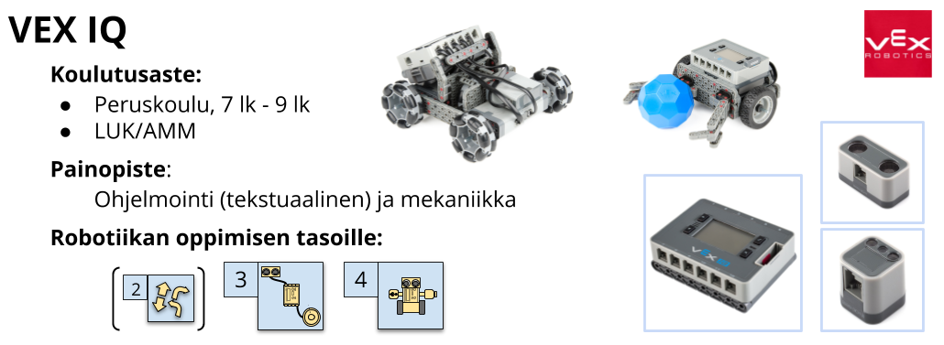

VEX IQ on VEX Roboticsin tuottama robotiikkapaketti, joka sisältää Mindstorms EV3 -sarjan tapaan ohjelmoitavan keskusyksikön, erilaisia antureita, moottoreita sekä rakenteluosat. Keskusyksikköön voidaan kytkeä VEX-sarjan väri-, kosketus-, painike, gyro- ja ultraääniantureita yksinkertaisesti yhdellä johdolla.
VEX-keskusyksikköä ohjelmoidaan tietokoneelle ladattavassa tekstuaalisessa RobotC-ohjelmointiympäristössä C-ohjelmointikielellä tai lohko-ohjelmointina ModKit for VEX-ohjelmalla (https://www.vexrobotics.com/vexiq/resources/programming).
Vahvuudet:
- Lego-henkinen rakentelusarja. Sisältää myös vahvoja metalliosia.
- Helppo rakentaa liikkuvia robotteja. Painopisteenä ohjelmointi ja mekaniikka. Tarjolla runsaasti lisäosia. Edullisempi kuin Lego-sarjat.
- VEX-sarjan robotiikkakisat tulevat hyvänä kakkosena suositun Legon perässä ja kasvattavat suosiotaan joka vuosi.
- VEX-robotteja voidaan ohjelmoida sekä tekstuaalisesti että lohkoilla. RobotC-ohjelmointiympäristössä voidaan ohjelmoida joko täysin tekstuaalisesti C-ohjelmointikielellä tai C-kielen pohjalta tehdyllä lohkokielellä. ModKit for VEX taas tarjoaa helpotetun lohko-ohjelmointivaihtoehdon.
Haasteet:
- Modkit for VEX -lisenssi on maksullinen.
- RobotC-ohjelmointiympäristö ei ole kovin intuitiivinen, joten alkuun pääseminen on työn takana.
- Ei tarjoa mahdollisuutta elektroniikan opiskelulle.
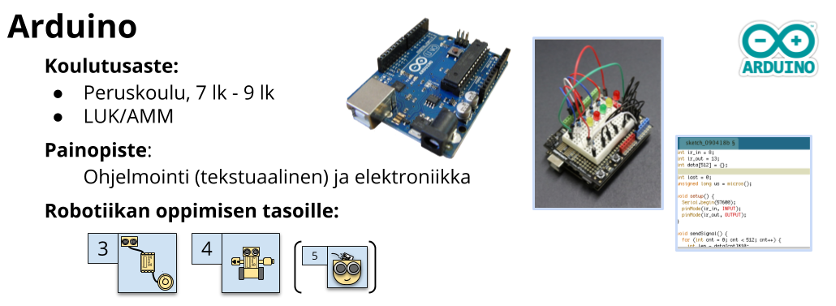

Arduinot ovat mikrokontrollereita, joilla voidaan toteuttaa tehokkaita ja monimutkaisia robotiikkaprojekteja. Erityisesti Arduino Uno -, 101- ja-Micro versiot sopivat hyvin koulutuskäyttöön, sillä ne soveltuvat nopeiden prototyyppien tekemiseen ja ovat suhteellisen helposti lähestyttäviä kehitysalustoja. Arduino MKR -sarjan kehitysalustat taas sopivat IoT-projekteihin. Lisäksi Arduinolla on mahdollista tehdä erilaisia älytekstiilejä esimerkiksi LilyPad Arduino - ja Adafruit-merkkisten mikrokontrollerien avulla.
Ohjelmointiympäristönä toimii tietokoneelle asennettava (myös selainpohjainen) Arduino IDE, jossa ohjelmointikieli on lähtökohtaisesti C++. Arduinolle on muitakin ohjelmointiympäristöjä, joista lohko-ohjelmointiin suunnattu esimerkki on ArduBlock.
Vahvuudet:
- Sopii hyvin monenlaisiin projekteihin, koska kehitysalustoja ja erilaisia komponentteja on laaja valikoima.
- Mahdollisuus yhdistää ohjelmointi ja käsityöt: Arduinoon on saatavilla mikrokontrollereita, jotka on tarkoitettu yhdistettäväksi tekstiilien kanssa.
- Mahdollistaa hyvin ylöspäin eriyttämisen.
- Arduinolla on elävä ja suuri kansainvälinen yhteisö: Sivustolle https://create.arduino.cc/projecthub on koottu käyttäjien omia projekteja, joita voi hakea aiheen tai alustan perusteella.
Haasteet:
- Erillisten toimintojen käyttäminen vaatii aina pinneillä kiinnittämistä. Arduinon kanssa voi olla vaikeampi päästä alkuun kuin esimerkiksi Micro:bitin kanssa, sillä Arduino (Uno) nojaa alusta alkaen erillisiin komponentteihin, kun taas Micro:bitissä on itsessään sisäänrakennettuna muun muassa LED-matriisi ja eri antureita.
- Mekaniikan rakentamisen kynnys korkeampi kuin esimerkiksi Lego- ja VEX-sarjoilla.
- Ei ole vain yhtä kehitysalustaa, lisäksi myös valmistajien ja tuotemerkkien määrä on suuri. Erilaisten kehitysalustojen ja komponttien suuri määrä voi olla haastavaa ottaa haltuun.
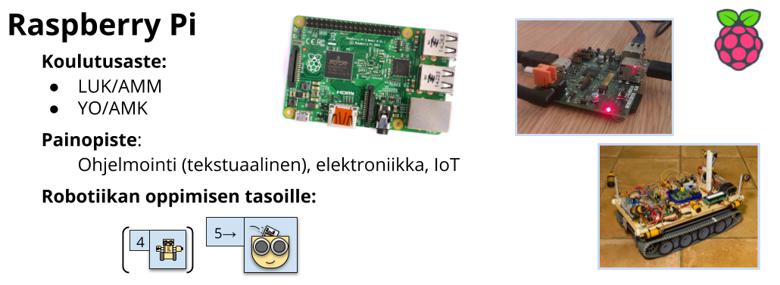

Micro:bit ja Arduino ovat yksinkertaisia mikrokontrollereita. Raspberry Pi taas on pieni tietokone, joka toimii vakiona Raspbian-käyttöjärjestelmällä. Sitä voidaan käyttää tietokoneena siinä missä kuluttajatason tietokoneitakin. Raspberry Pi sopii edistyneempiin robotiikka ja ohjelmointiprojekteihin, erityisesti kun Micro:bitin tai Arduinon suorituskyky ei enää riitä projektin toteuttamiseen. Erityisesti IoT-projekteissa Raspberry Pi on ylivoimaisesti paras vaihtoehto, sillä siihen kuuluu vakiona langattoman verkon vastaanotin.
Raspberry Pi:hin voidaan kytkeä näyttö, hiiri ja näppäimistö. Ohjelmointi tapahtuu suoraan sen käyttöjärjestelmästä eli erillistä tietokonetta itse laitteen ohjelmointiin ei tarvita. Laitetta ohjelmoidaan tyypillisestä Python-ohjelmointikielellä, mutta eri vaihtoehtoja on runsaasti: Esimerkiksi C- ja Java-kielet tai jopa Scratchin lohko-ohjelmointi.
Vahvuudet:
- Sopii hyvin monenlaisiin projekteihin, koska kehitysalustoja ja erilaisia komponentteja on laaja valikoima.
- Monimutkaisten ohjelmien suorittaminen on mahdollista moniytimisen prosessorin ansiosta.
- Sopii hyvin ylöspäin eriyttämiseen. Erinomainen IoT-projekteihin.
Haasteet:
- Haastava päästä alkuun. Heikot alaspäin eriyttämisen mahdollisuudet
- Nojaa alusta alkaen erillisiin komponentteihin.
- Ulkoisten elektronisten komponenttien (moottorien, ledien, antureiden...) käyttäminen on hieman hitaampaa kuin mikrokontrollereilla. Tämän myötä Arduinolla voidaan tehdä esimerkiksi parempia viivanseuraajarobotteja kuin Raspberry Pi:llä.

Lisätietoa:
Laitteista:
Bee-Bot/Blue-Bot: https://www.bee-bot.us/
Lego Mindstorms EV3: https://www.lego.com/mindstorms/
Vex Robotics: https://www.vexrobotics.com/
Micro:bit: https://microbit.org/
Arduino: https://www.arduino.cc/
Raspberry Pi: https://www.raspberrypi.org/
Ohjelmointiympäristöistä:
Lego Mindstorms EV3: https://www.lego.com/fi-fi/mindstorms/learn-to-program
RobotC: http://www.robotc.fi/
Modkit for Vex: https://www.modkit.com/vex
MakeCode: https://makecode.com
Micro:bit Python: https://python.microbit.org/
Arduino IDE: https://www.arduino.cc/en/Main/Software
ArduBlock: http://blog.ardublock.com/
Oppimateriaalista ja koulutuksista:
Oppimateriaalia ja koulutusta robotiikkaan ja ohjelmointiin liittyen - Suomen Koodikoulu: http://codeschoolfinland.com/fin/
Oppimateriaalia eri robotteihin liittyen - Innokas-verkosto: https://www.innokas.fi/
Muista robotiikkalaitteista:
Lisätietoa roboteista - Koodauspaja: http://www.koodauspaja.fi/materiaalia/
Sphero-robotit: https://www.sphero.com/education/
mBot: https://www.makeblock.com/steam-kits/mbot
ROBBO: https://www.robbo.world/

3.2 Robotiikan oppimista tukeva opetus
Useiden maiden, myös Suomen, kansallisista opetussuunnitelmista voidaan päätellä, että ohjelmoinnista pyritään tekemään enemmän tai vähemmän kansalaistaitoa. Tämän myötä on syntynyt tarve helpottaa ohjelmoinnin opettelun kynnystä. Graafiset ohjelmointiympäristöt, joissa ohjelmointi tapahtuu kirjoitetun koodin sijaan liittämällä kuvakkeita toisiinsa, ovat yleistyneet ja monipuolistuneet. Samalla erilaisia mikrokontrollereiden (eli pienten, yksinkertaisten tietokoneiden) kehittäminen lapsille ja aloittelijoille on yleistynyt (esimerkiksi Micro:bit). Tämän myötä robotiikan sovellusten ja vaikkapa IoT-järjestelmän tekeminen itse vaatii vain harrastuneisuutta, ei insinöörin tutkintoa. Mahdollisuuksia tähän tulee tarjota jo peruskoulussa.
Robotiikan oppiminen on luontevinta tekemällä a. ikäkaudelle ja oppijan lähtötasolle sopivia b. motivoivia projekteja konkreettisilla laitteilla.
- Ikäkaudelle ja lähtötasolle sopiva
Ikäkausi ja ja lähtötaso asettavat vaatimuksia laitteiden valinnalle. Valmiiksi rakennettujen robottien (Bee-Bot), yksinkertaisten kehitysalustojen (Micro:bit) ja Lego-tyylisten rakennussarjojen (Lego EV3) käyttö keventää opittavan sisällön ja käsillä tekemisen haasteellisuutta. Lisäksi nuoret ja motorisia haasteita kokevat oppilaat voivat hyötyä tablettien käytöstä tietokoneiden sijaan.
Seuraavassa kappaleessa on useita viittauksia dokumenttiin Liite 1: Robotiikan oppimisen polku .
Ikä ja lähtötaso asettavat vaatimuksia laitteiden lisäksi ohjelmointikielen ja -ympäristön valinnalle. Esi- ja alkuopetuksen oppilaat hyötyvät konkretiasta, joten laitteettomat ja hyvin konkreettiset harjoitukset sopivat heille (tasot 1-2). Samaa voidaan sanoa myös vanhemmista oppijoista, jotka eivät ole esimerkiksi koskaan ohjelmoineet. Heidän tapauksessaan on kuitenkin perusteltua siirtyä polulla suoraan tasolle 3. Ensimmäisiä automaatioprojekteja tehtäessä (taso 3), oppija hyötyy iästä riippumatta graafisen ohjelmointiympäristön käytöstä.

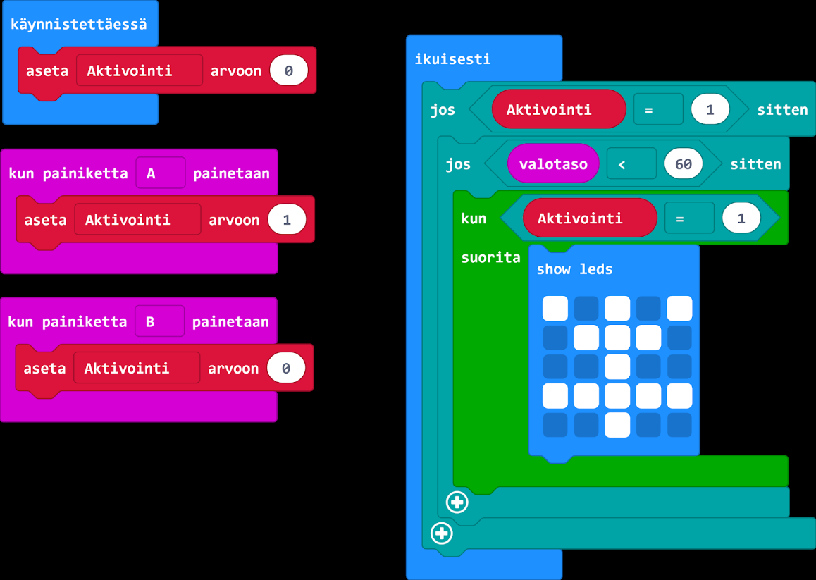
Kuvio 1: Graafinen ohjelmointiympäristö, lohko-ohjelmointi. Kuvassa Micro:bitille tehty ohjelma graafisessa MakeCode-ohjelmointiympäristössä.
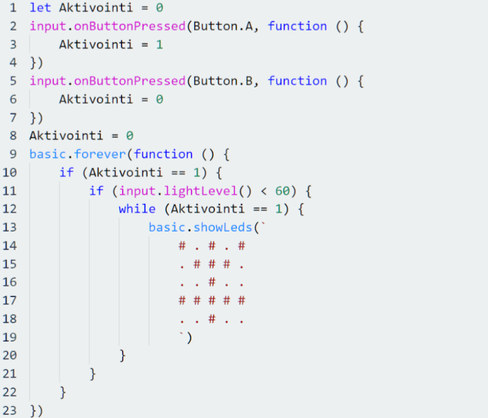
Kuvio 2: Tekstuaalinen ohjelmointiympäristö. Kuvassa sama (kuviossa 1 esitetty) Micro:bitille tehty ohjelma tekstuaalisesti JavaScript-kielellä esitettynä.
Tekstuaalisille ohjelmointiympäristöille on tyypillistä, että ohjelmointi- kielellä annetut komennot esitetään englannin kielellä. Kuitenkin suosituimpia graafisia ohjelmointiympäristöjä (esimerkiksi Scratch ja MakeCode) on käännetty usealle kielelle, muun muassa suomeksi. Näin kielikään ei muodostu oppimista estäväksi tekijäksi.
Monipuoliset projektit, joissa on paljon soveltamisen varaa, ovat otollisia erityisesti eriyttämisen näkökulmasta. Esimerkiksi tehtäessä yksinkertaisia kulkua valvovia hälyttimiä, hälyttimien toimintaperiaate on sama: Kun anturi havaitsee jotain, syntyy hälytys. Toteutus voi kuitenkin olla hyvin monimutkainen tai äärimmäisen yksinkertainen. Hälytys voi syntyä yksinkertaisimmillaan napin painalluksesta ja monimutkaisimmillaan usean anturin arvon tai jopa usean keskenään kommunikoivan laitteen yhteisvaikutuksesta.
Myös ohjelmoinnin oppimista edistävien pelien pelaaminen (esimerkiksi code.org -sivuston ohjelmointiharjoitukset) motivoi ja auttaa ymmärtämään robotin ohjelmoinnin periaatteita. Se ei kuitenkaan ole varsinaisesti konkreettinen työskentelytapa, sillä peleissä ohjataan virtuaalista hahmoa. Oikeaan maailmaan liittyvät haasteet, kuten fysiikan lait, eivät tällöin tule aina ideaalisti esille. Pelit voivat kuitenkin toimia motivoivana johdatteluna aiheeseen tai lisäsisältönä oppimiskokonaisuudessa.
Peruskoulun jälkeen oppijan ongelmanratkaisutaidot, matemaattinen osaaminen ja kielitaito ovat oletettavasti sillä tasolla, että laitteiden ja ohjelmointiympäristöjen suhteen on runsaasti valinnanvaraa. Siitä huolimatta esimerkiksi Lego EV3 -sarja tai Micro:bit ovat täysin soveltuvia alkeiden ja edistyneemmän sisällön oppimiseen (tasot 2-4) myös aikuiskoulutuksessa.
- Motivoivia projekteja konkreettisilla laitteilla
Konkreettisen tuotteen tekeminen on jo itsessään motivoivaa. Parasta motivointia kuitenkin on, että projektilla on väliä: Projektin tuotos käsitellään, esitellään ja ylipäätään näkyy oppimiskokonaisuuden jälkeen. Parhaimmillaan projektit esitellään yleisölle, esimerkiksi muille oppilas- tai opiskelijaryhmille, jolloin tekijä pääsee toimimaan asiantuntijana.
Kilpailut voivat olla osa oppimiskokonaisuutta, mutta ei lopputuotoksen päämäärä. Esimerkiksi jos ohjelmoidaan moneen tehtävään soveltuvaa robottia, jonka yksi toiminto on seurata lattiassa olevaa viivaa, voidaan kilpailla kuka saa tehtyä sujuvimmin viivanseuraajarobotin. Kilpailu on tässä tapauksessa tapa motivoida ryhmää panostamaan tehtävään. Kun kilpailu on käyty, robotin kehittäminen jatkuu.
Robotiikkaprojektit ovat luontevia ongelmanratkaisutehtäviä, joissa harjoitellaan heti alusta asti työelämän tapoja toimia ja ratkaista oikeita ongelmia. Ongelmanratkaisussa on olennaista miettiä ensin osatavoitteita, joilla ongelma ratkaistaan. Ei siis kannata lähteä ratkaisemaan koko ongelmaa kerralla. Jos esimerkiksi halutaan tehdä robotti, joka kuljettaa vesikannua ruokapöydän ympäri, osatavoitteet voisivat olla seuraavia:
- Robotti liikkuu
- Robotti pysyy pöydällä
- Robotti kulkee järkevää rataa
- Robotti pysähtyy, kun kannu nostetaan
- Robotti liikkuu ja pysähtyy niin, ettei vesi läiky
Osatavoitteiden perusteella robotti suunnitellaan ja rakennetaan. Tämän jälkeen siirrytään ensimmäiseen osatavoitteeseen, jossa alkaa ongelmanratkaisun rutiini.

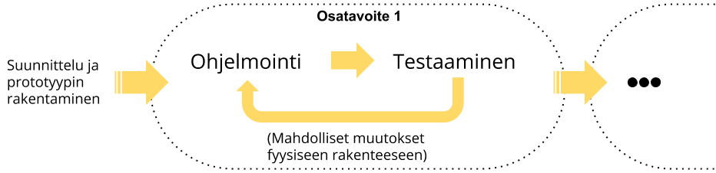
Kuvio 3: Ongelmanratkaisun rutiini. Robottia ohjelmoidaan, ohjelmaa testataan ja ohjelmaan ja robotin rakenteeseen tehdään korjauksia kunnes osatavoite on saavutettu. Sen jälkeen siirrytään seuraavaan osatavoitteeseen.
Projektin ja laitteiden valinta täytyy perustella oppimistavoitteilla. Esimerkkinä Perusopetuksen opetussuunnitelman perusteiden (*) yksi käsityön oppimistavoitteista vuosiluokilla 7-9: “Käytetään sulautettuja järjestelmiä käsityöhön eli sovelletaan ohjelmointia suunnitelmiin ja valmistettaviin tuotteisiin”. Edellä mainittu tavoite on ilmaistu hyvin yleisellä tasolla, joten paikallisissa opetussuunnitelmissa jää paljo soveltamisen varaa. Entä jos paikallisella tasolla ei tiedetä ohjelmoinnista tai sulautetuista järjestelmistä? Silloin on vaarana, että kyseinen tavoite siirtyy paikalliseen opetussuunnitelmaan sellaisenaan. Vastuu siirtyy opettajille. Useissa kouluissa ja kunnissa onkin haettu ulkopuolista apua ohjelmoinnin ja robotiikan opettamisen haasteisiin. Yhä useammat yritykset tarjoavat oppimateriaalia ja koulutusta opetus- ja koulutusteknologian haasteisiin liittyen. Näistä yrityksistä ja verkostoista Suomessa toimivat muun muassa Suomen Koodikoulu, Innokas-verkosto sekä mehackit.
*Opetushallitus 2014 - Perusopetuksen opetussuunnitelman perusteet 2014. https://www.oph.fi/download/163777_perusopetuksen_opetussuunnitelman_perusteet_2014.pdf

4. Robotiikan harjoituksia ilman robotiikkalaitteita
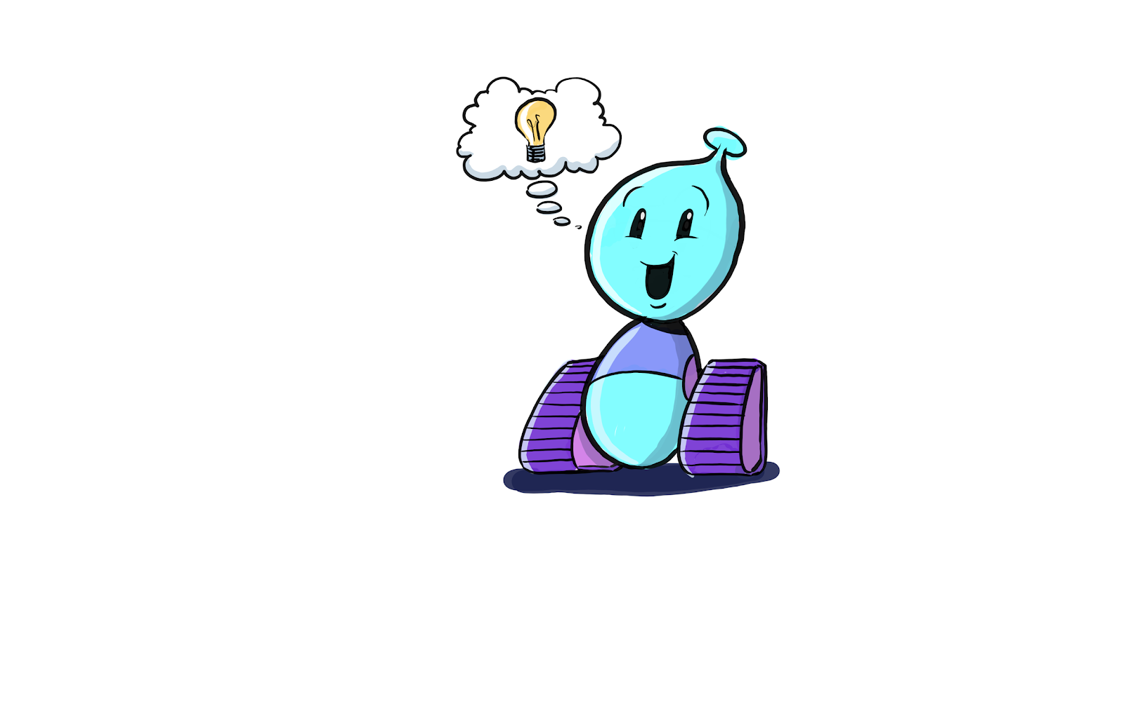

Tämä osio sisältää 4.1. ohjelmointiharjoituksia helpossa Lego EV3-simulaattorissa, 4.2. ohjelmointiharjoituksia Micro:bit-simulaattorissa sekä 4.3. linkkejä robotiikka-aiheisiin ohjelmointipeleihin. Tämän osion harjoituksissa et tarvitse tietokoneen lisäksi muita laitteita.

4.1 EV3:n ohjelmointi simulaattorissa
Katso ” 4.1 EV3:n ohjelmointi simulaattorissa.pptx”

4.2 Micro:bitin ohjelmointi MakeCode:ssa
Katso ”Micro:bitin ohjelmointi MakeCode:ssa.pptx”

4.3. Robotiikka-aiheisia pelejä
Robotiikka-aiheisia ohjelmointiharjoituksia on runsaasti erilaisten pelien muodossa. Ne toimivat erityisesti aiheeseen johdattelussa ja lisäsisältönä, mutta eivät itsessään oppimiskokonaisuuden runkona. Nämä pelit keskittyvät tyypillisesti vain yhteen osaan robotiikkaa, yleensä ohjelmointiin.
Alla taulukossa on esitelty lyhyesti muutamia pelejä, jotka tukevat oppimista:

Pelin nimi | Sisältö | Paino- piste | Koulutus- aste | Saatavuus | Linkki
Code.org | Sivusto, jossa erilaisia ohjelmointi- harjoituksia. | Ohj. | 1-9lk | Ilmainen, selaimella | Klikkaa!
LightBot | Liikekomentojen antaminen robotille (helppo). | Ohj. | KAIKKI | Ilmainen, selaimella | Klikkaa!
Robo Do It | Liikekomentojen antaminen robotille (keskivaikea). | Ohj. | 3lk→ | Steam (<1€) | Klikkaa!
Algo Bot | Liikekomentojen antaminen robotille (vaikea). | Ohj. | 7lk→ | Steam (<10e) | Klikkaa!
QWOP | Raajojen liikuttamisen haastavuuden demonstrointi. | Mek. | 3lk→ | Ilmainen, selaimella | Klikkaa!
Scrap Mechanics | Monipuolinen ja karikatyyrinen mekaniikan rakentelupeli, jossa myös anturit. | Mek. | 5lk→ | Steam (<20e) | Klikkaa!
Xemo: Robot simulation | Robotin raajojen animointi. | Mek. | 7lk→ | Steam (ilmainen) | Klikkaa!
Robotics in VR | EV3-rakentelua ja ohjelmointia virtuaali- todellisuudessa | Ohj.  +  Mek. | 7lk→ | Steam (<10€, vaatii VR- laitteen) | Klikkaa!

